Ручная обработка древесины.
Урок технологии в 6 классе
Матчин Станислав Александрович, учитель технологии МОАУ СОШ №12
г. Рыбинск Ярославская область

Тема урока: Изготовление разборной подставки для сотового телефона
Тип урока: комбинированный
Оборудование: древесина толщиной 8-10 мм, столярная ножовка, столярный угольник, узкая стамеска, лобзик, набор напильников, набор шлифовальной бумаги, чертежные принадлежности, технологические карты изготовления изделия, киянка, штангенциркуль
Образовательные цели:
закрепить представление о способах ручной обработки древесины;
совершенствовать приемы работы ручными инструментами: столярной ножовкой и напильником; разметочными инструментами при изготовлении изделия из древесины;

Воспитательная цель:
- воспитывать самостоятельность в изготовлении готового изделия и принятия решений;
- воспитывать бережное отношение к инструменту, приспособлениям и оборудованию;
- прививать учащимся интерес к предмету с помощью изготовления современных и актуальных изделий для дома и хозяйства, в том числе различных приспособлений для гаджетов;
- формирование навыков самоконтроля и взаимопроверки правильности хода изготовления изделия.

Развивающие цели:
- развивать творческую и мыслительную деятельность учащихся на уроке;
- интеллектуальные качества личности школьников такие как самостоятельность, способность к оценочным действиям, обобщению;
- способствовать формированию навыков самостоятельной работы и умение видеть образ готового изделия.

Часть урока | Действия учителя  Формы организации работы учителя | Действия учеников  Формы организации работы детей | Использованные инструменты и приспособления
Вводная | 1.Организационный момент  1.1 Повторение техники безопасности и особенностей работы с древесиной (тест)  1.2 Выбор экспертов  1.3 Раздача технологических карт и материала для изделия, проверка наличия спец. одежды. | - Фронтальная проверка знания правил работы с древесиной.  - Демонстрация учащимися правильной техники пиления, опиливания и шлифования с дальнейшим обсуждением учениками правильности или неправильности показа. | Технологические карты изделия.  Спец. Одежда.  Расходный материал.
Организация работы груп | 2а. Изготовление изделия (работа в парах)  2.1 Знакомство с технологической картой и готовым образцом  2.2 Изготовление изделия по технологической карте  2.3 Отпиливание материала необходимой длинны для изготовления целого изделия согласно чертежу сохраняя припуски на обработку  2.4 Разметка отпиленного материала для дальнейшей работы по изготовлению отдельных элементов  2.5 Выпиливание ножовкой контуров деталей и соединительных пазов сохраняя припуски на обработку и подгонку  2.6 Изготовление желоба для фиксации сотового телефона  2.7 Черновое опиливание деталей напильниками  2.8 Чистовое шлифование деталей шлифовальной бумагой  2.9 Сборка готового изделия. Уборка рабочего места | - Знакомятся с технологической картой и готовым образцом  - Имеют возможность задать 2 вопроса по изготовлению изделия  - Учащиеся занимают свои места за верстаками организовывают рабочего место и начинают работать.  - Работая, учащиеся соблюдаю технику безопасности и сохраняют безопасную дистанцию между собой.  - Заполнение карт самооценки  - При уборке использовать только специальные щетки-сметки и совки. | Демонстрационная версия готового изделия.  Чертежный и измерительный инструмент включая штангенциркуль и столярный угольник.  Набор напильников и шлифовальной бумаги зернистостью 80-400.
Организация работы экспертов | 2б Организация работы экспертов  2.1 Изучение заповедей эксперта  2.2 Проведение пробной экспертизы подобного изделия, совместно с учителем
Заключительная | 3. Анализ готового изделия  3.1 Деление учащихся на пары и проведение анализа и самоанализа своей работы и работы напарника  3.2 Подведение итогов урока, обобщение всех анализов работ и перечисление основных допущенных ошибок.  3.3 Выставление оценок в классный журнал | - учащиеся обмениваются своими работами и проверяют правильность разметки, точность и аккуратность распиловки и соответствие размерам указанными на чертеже.  - Учащиеся собираются перед учителем обсуждаю и отвечают на вопросы учителя: возникшие трудности?, основные ошибки?, качество финишной обработки изделия?  - Обсуждение возможных альтернативных вариантов выполнения работ применимых и к другим современным гаджетам. | Контрольно-измерительный инструмент.

Информационные ресурсы

- detpodelki.ru
- stranamasterov.ru
- planetapodelok.ru
- masterclassy.ru
- MasterVintik.ru
- tvorchestvo.wordpress.com
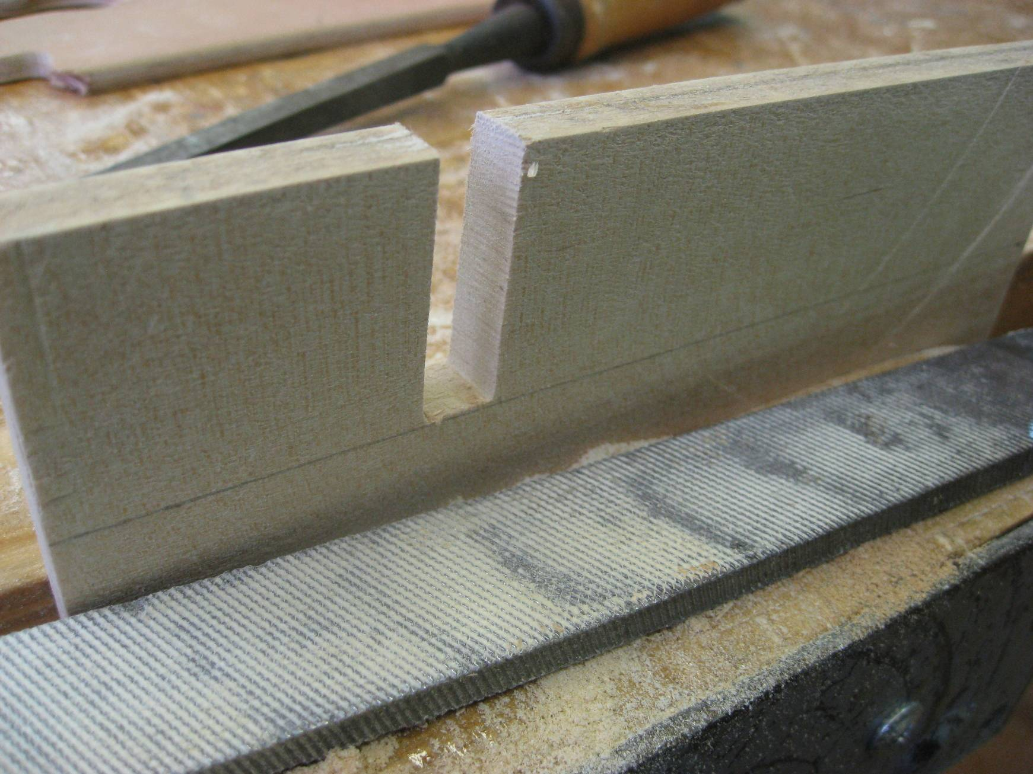
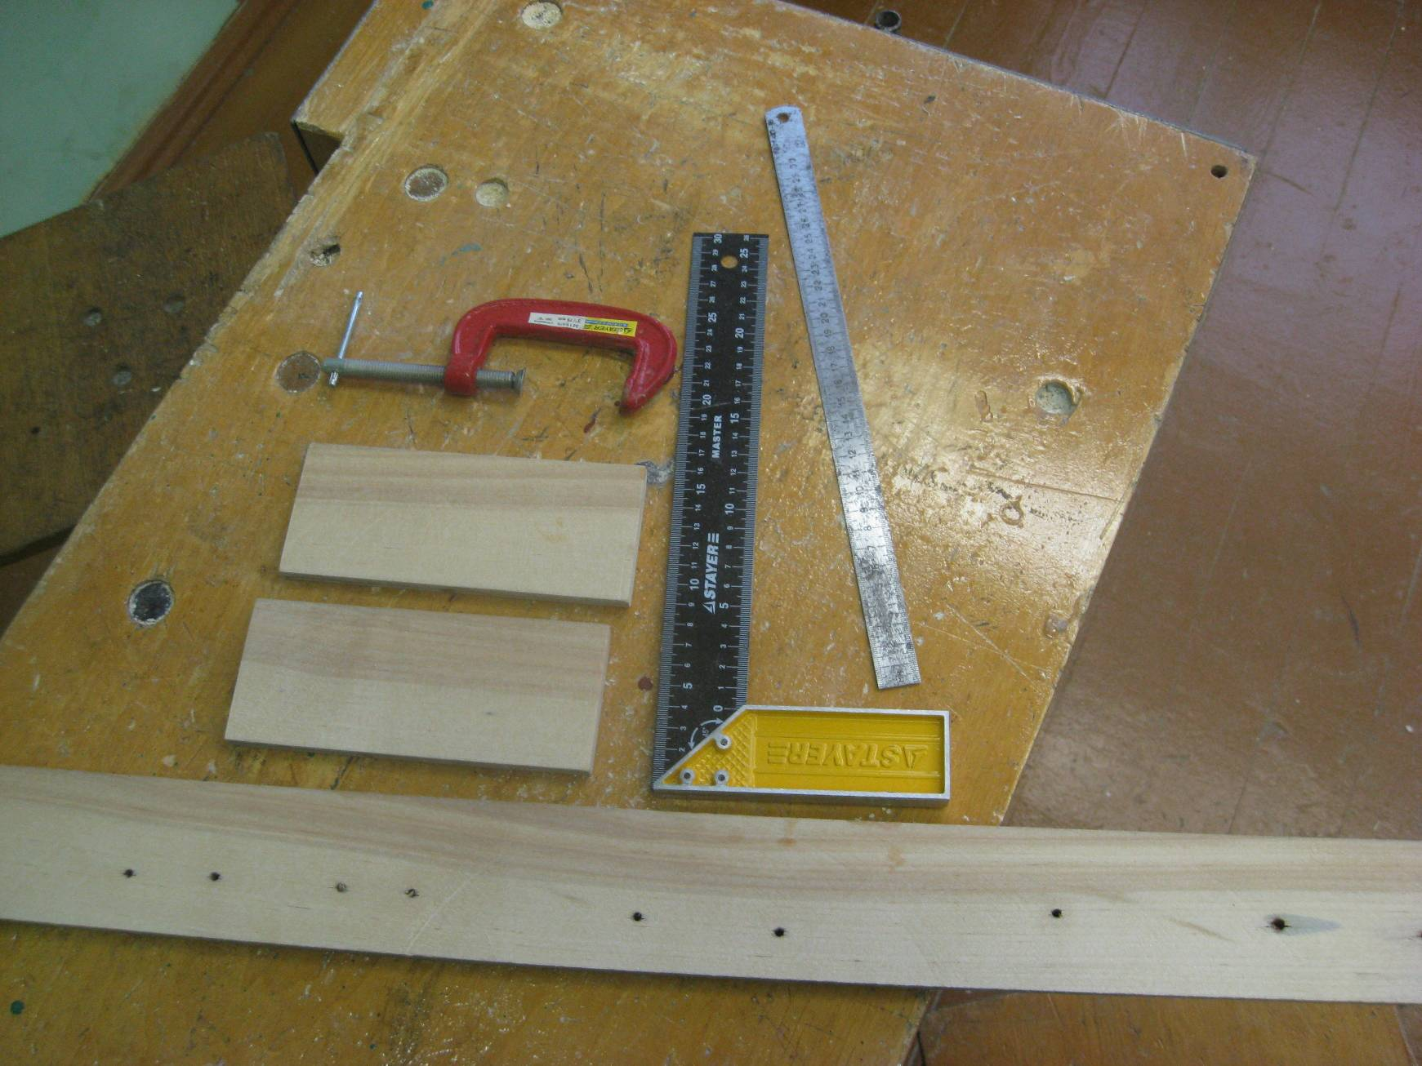
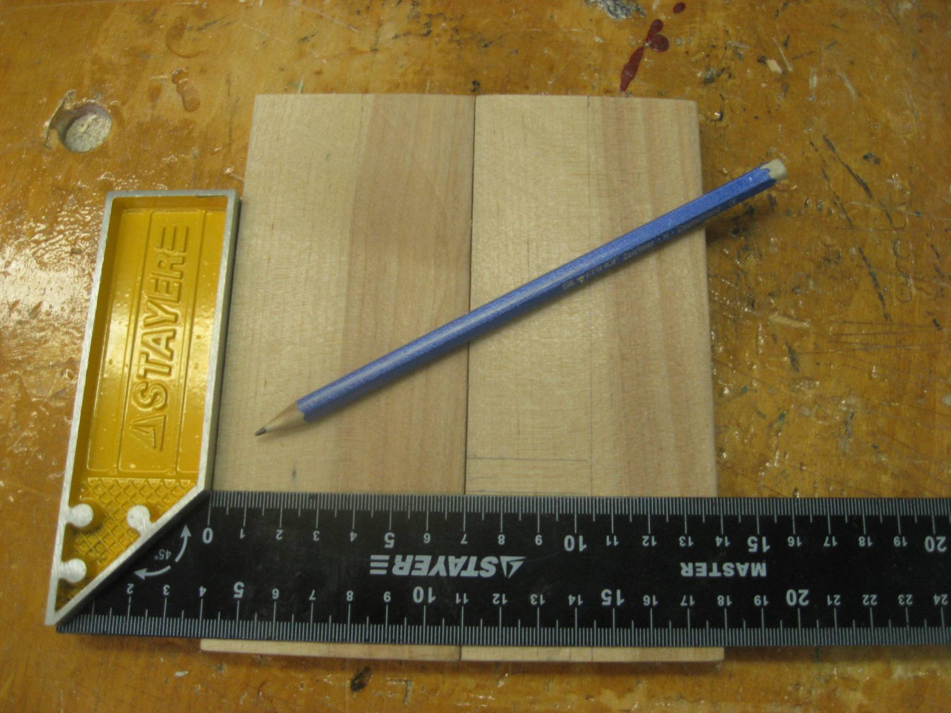
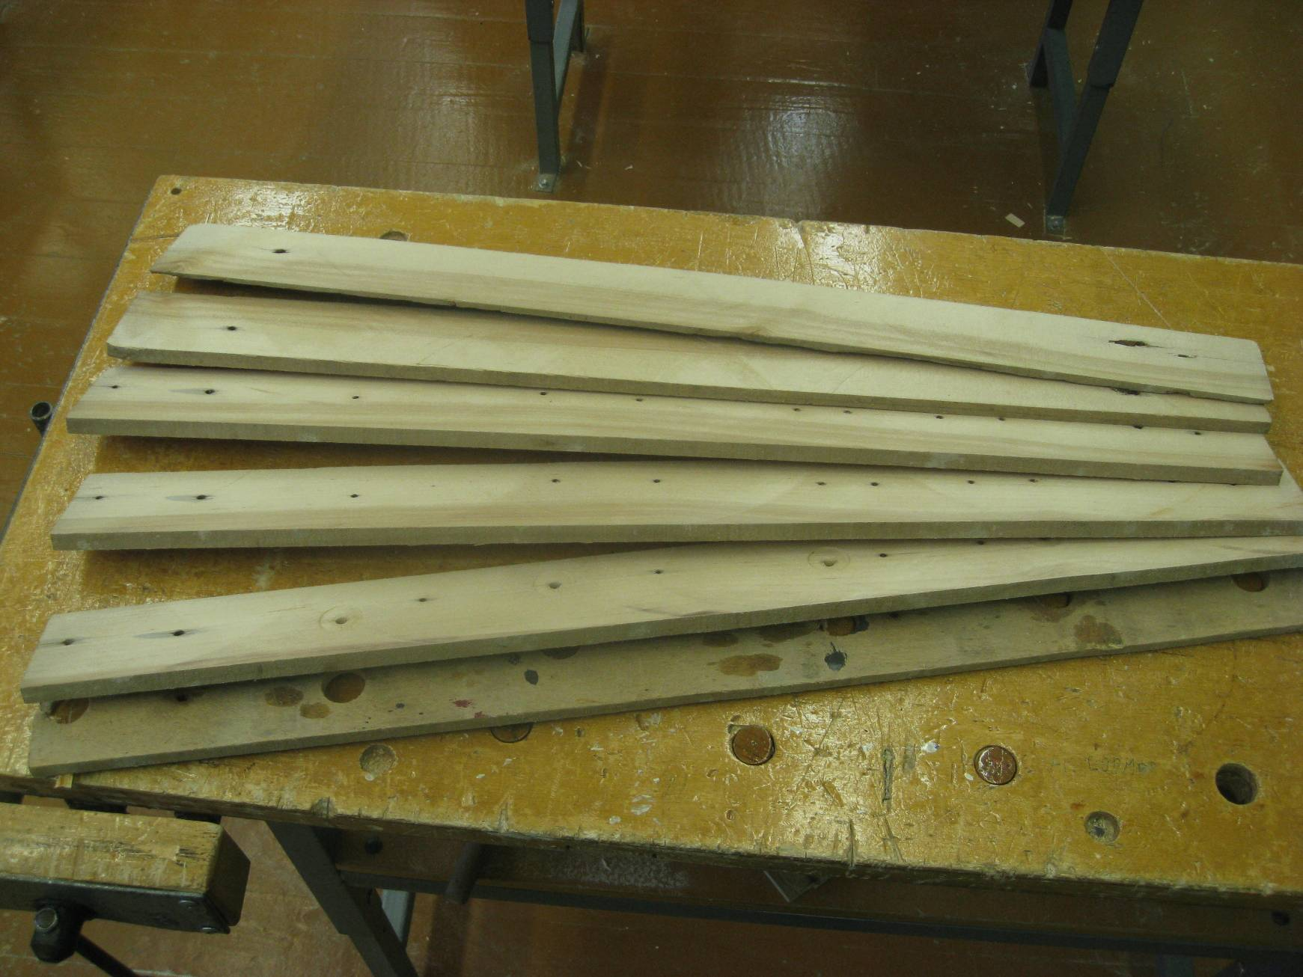
Роспуск бруса на рейки Отпиливание согласно чертежу Разметка соединительных пазов Выпиливание пазов

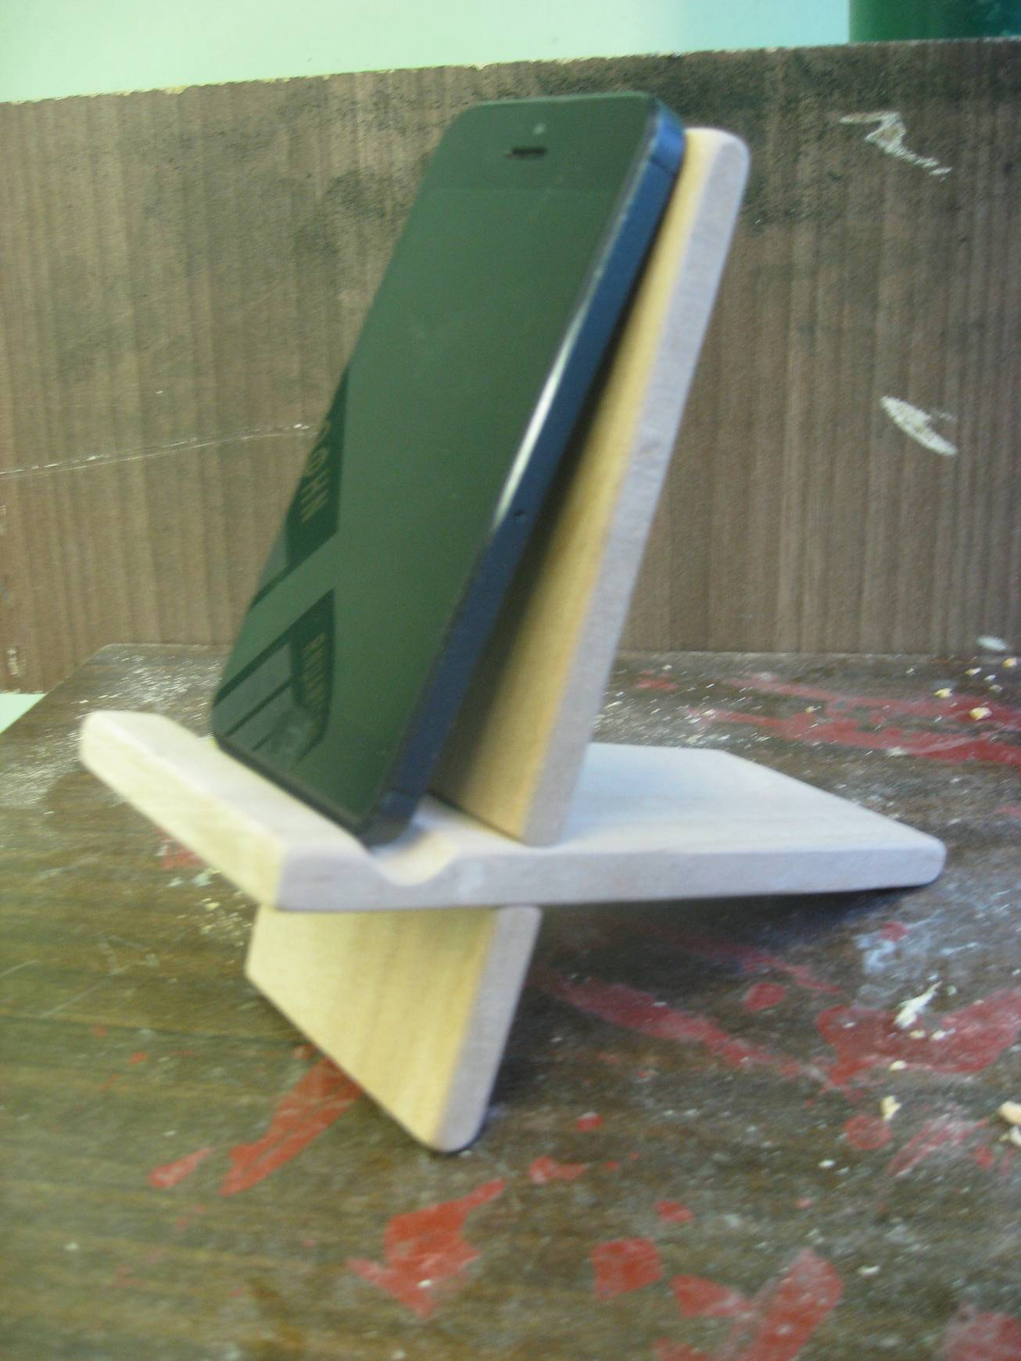
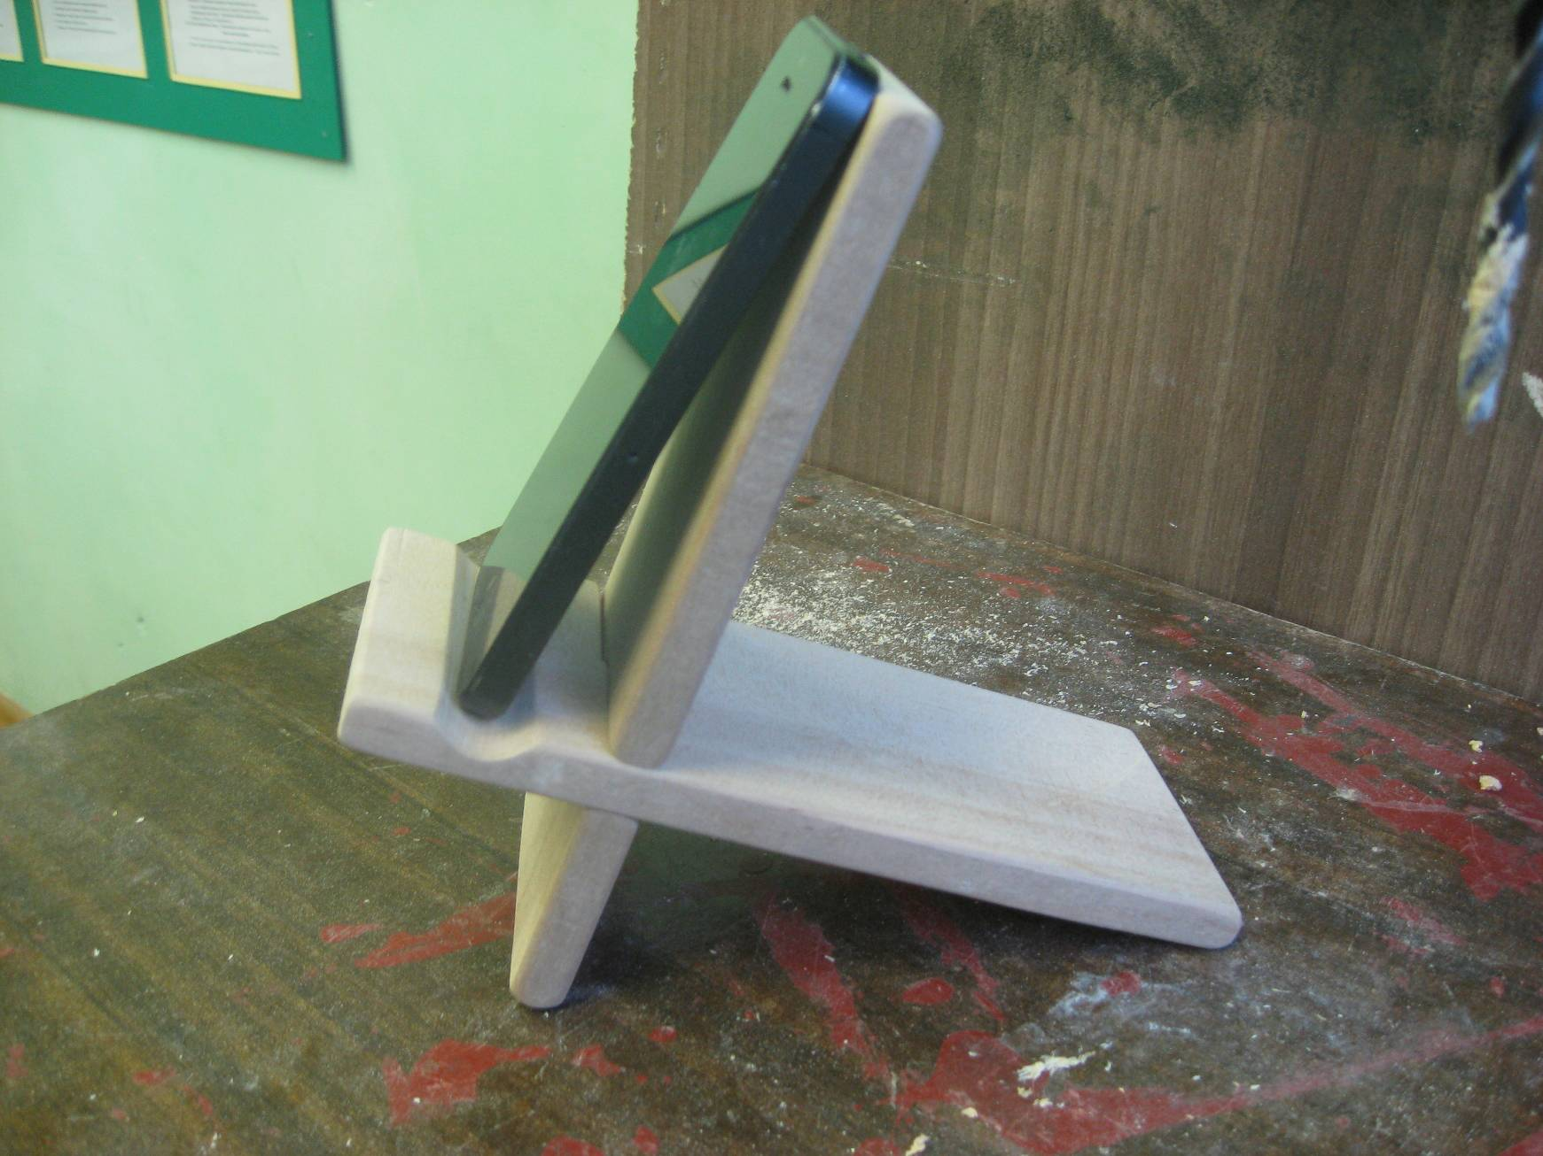
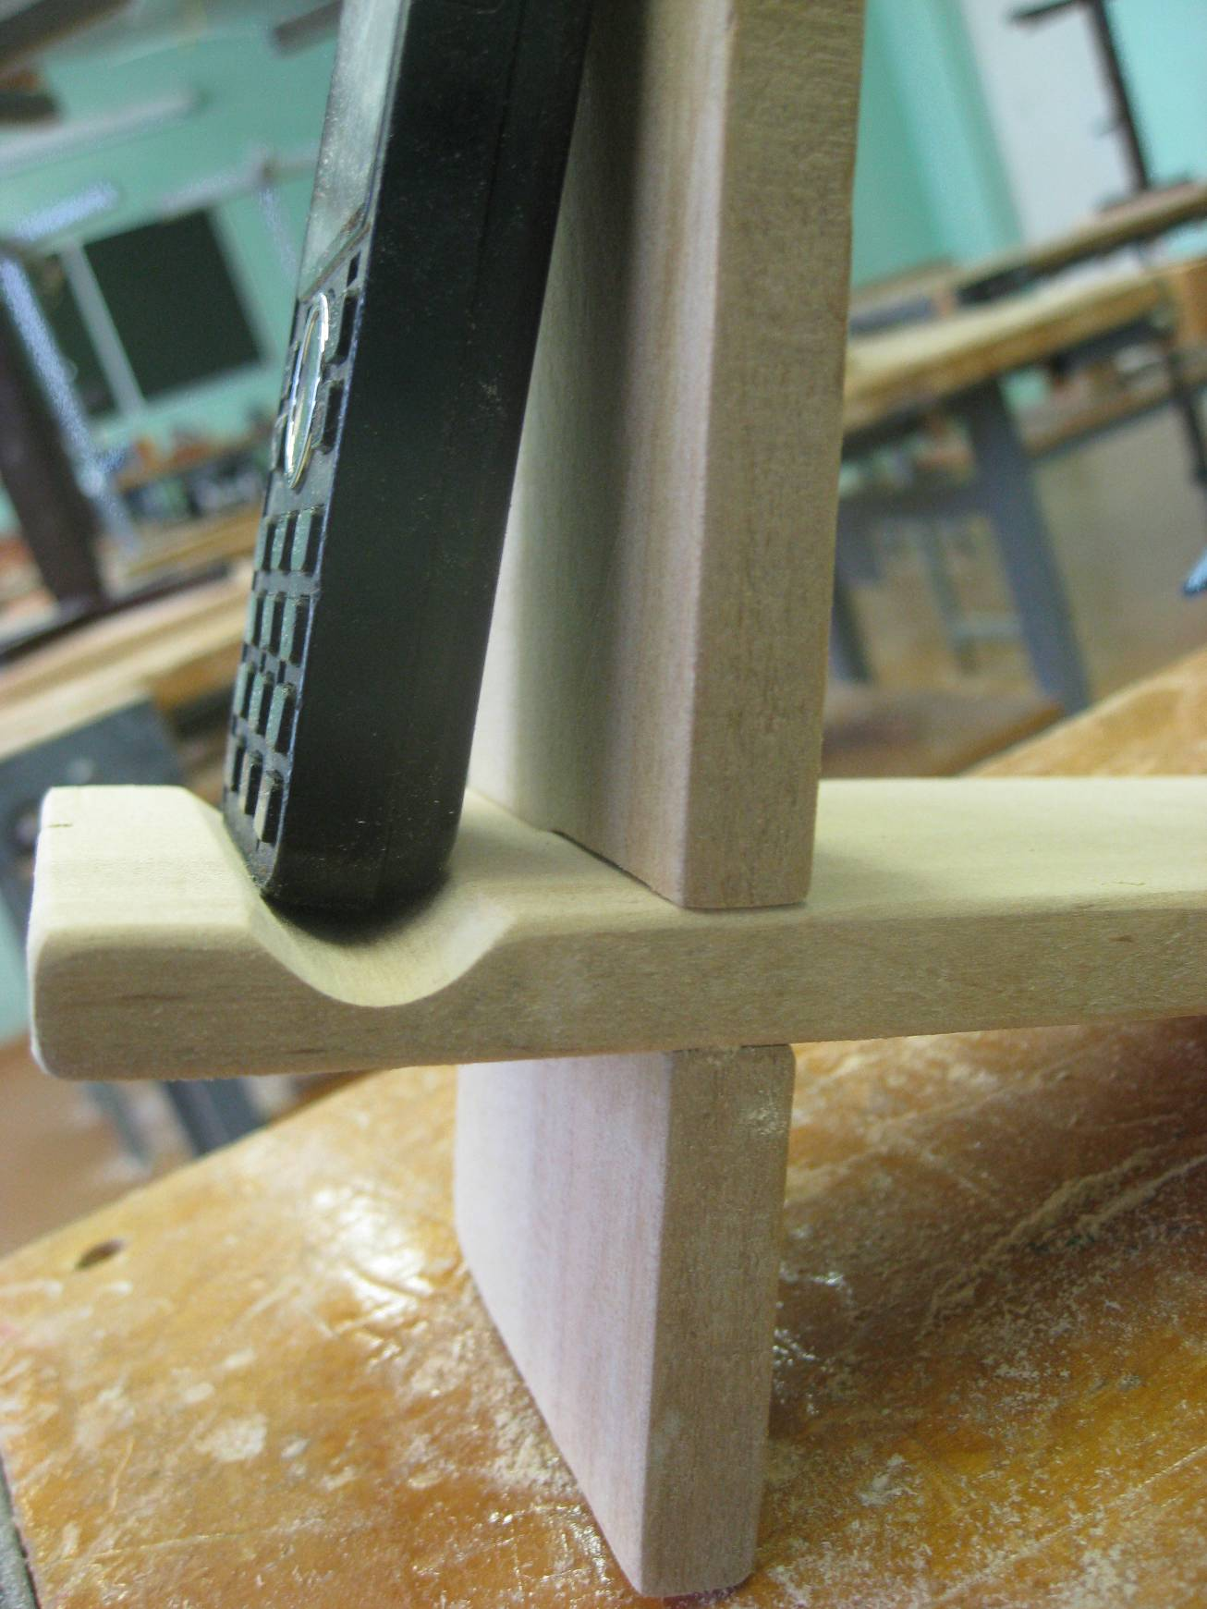
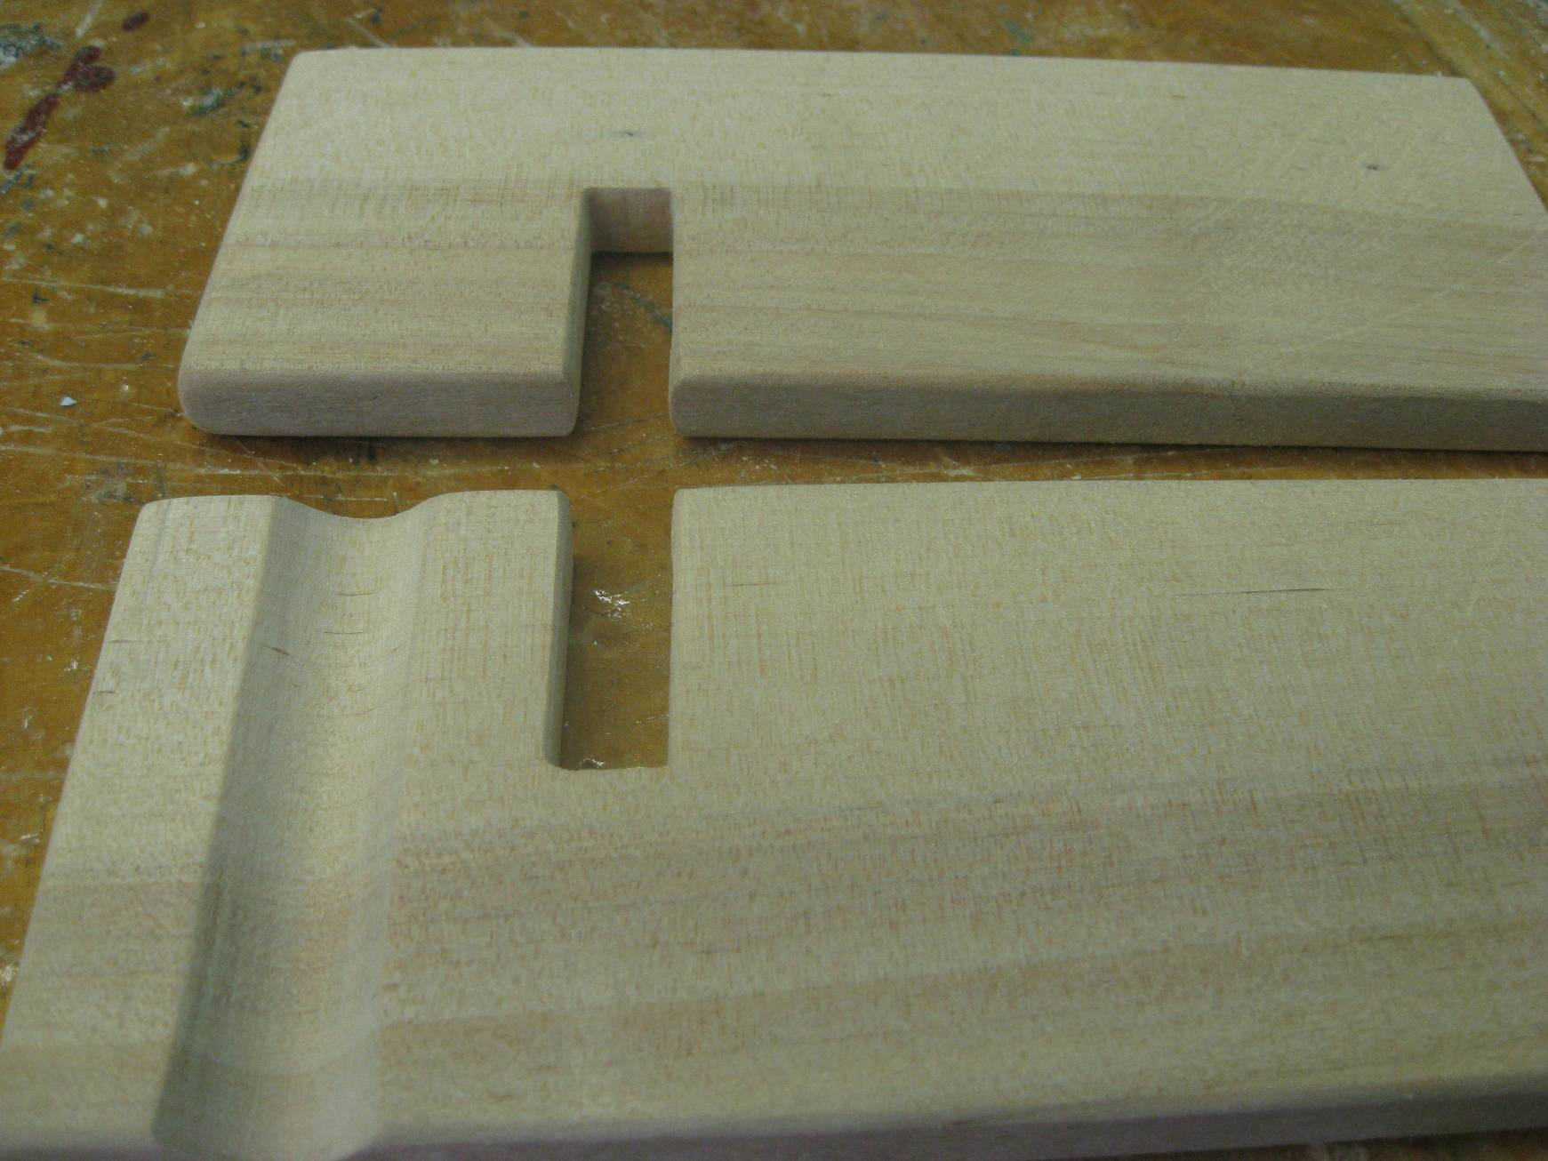
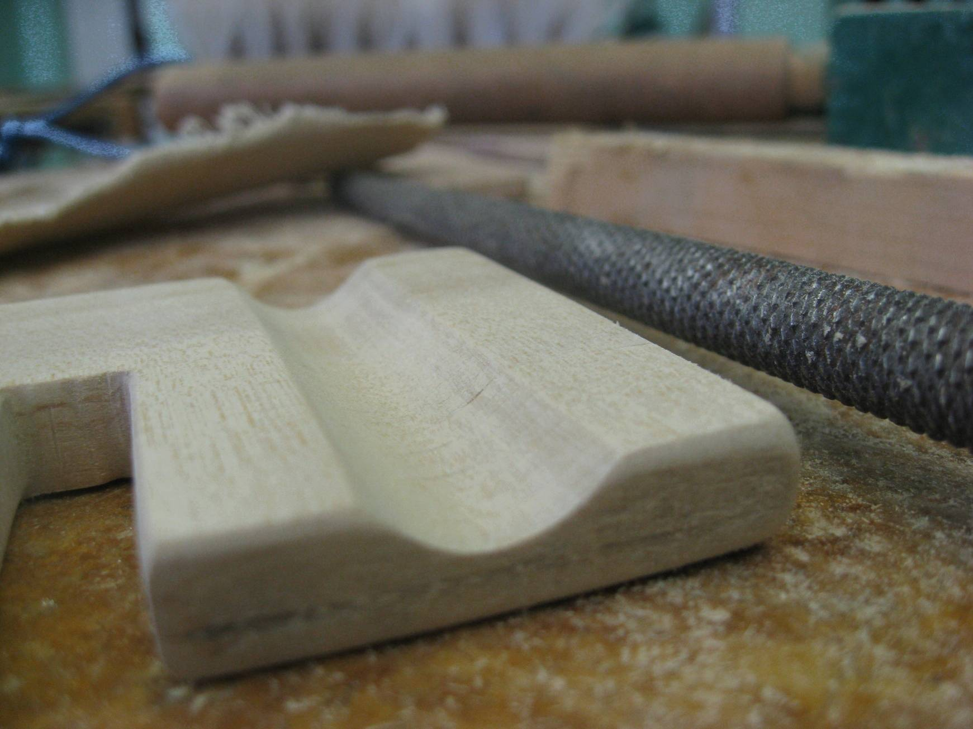
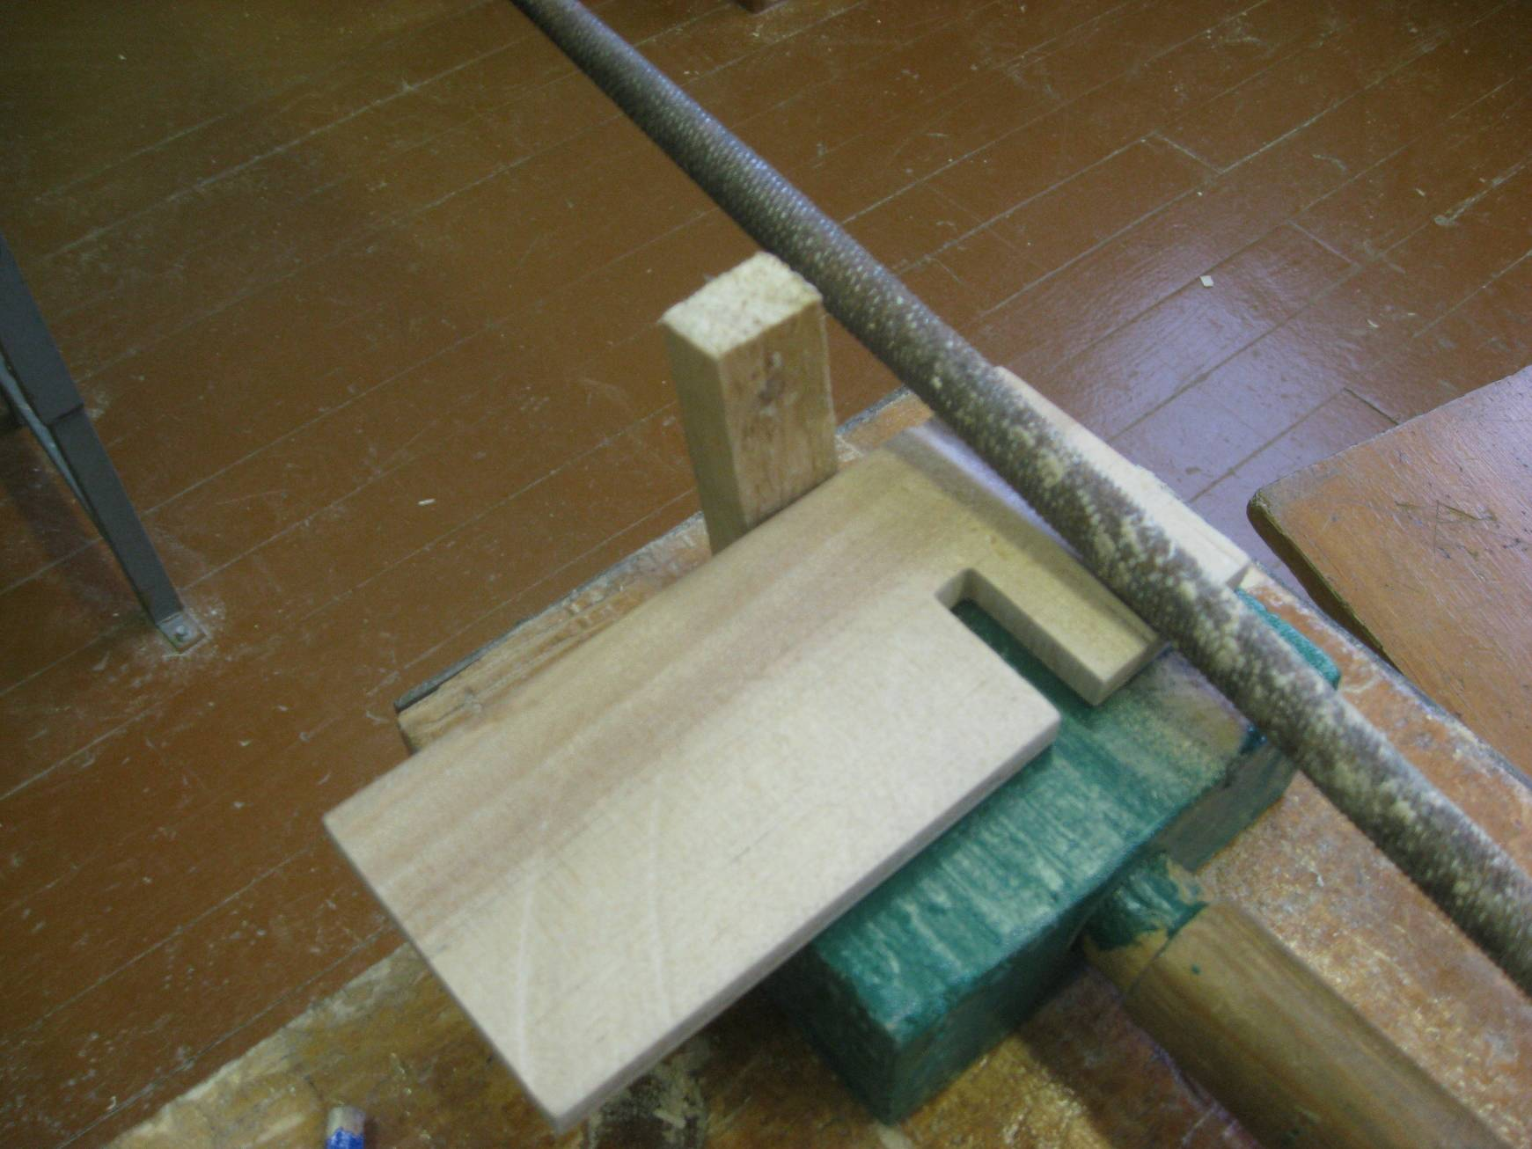
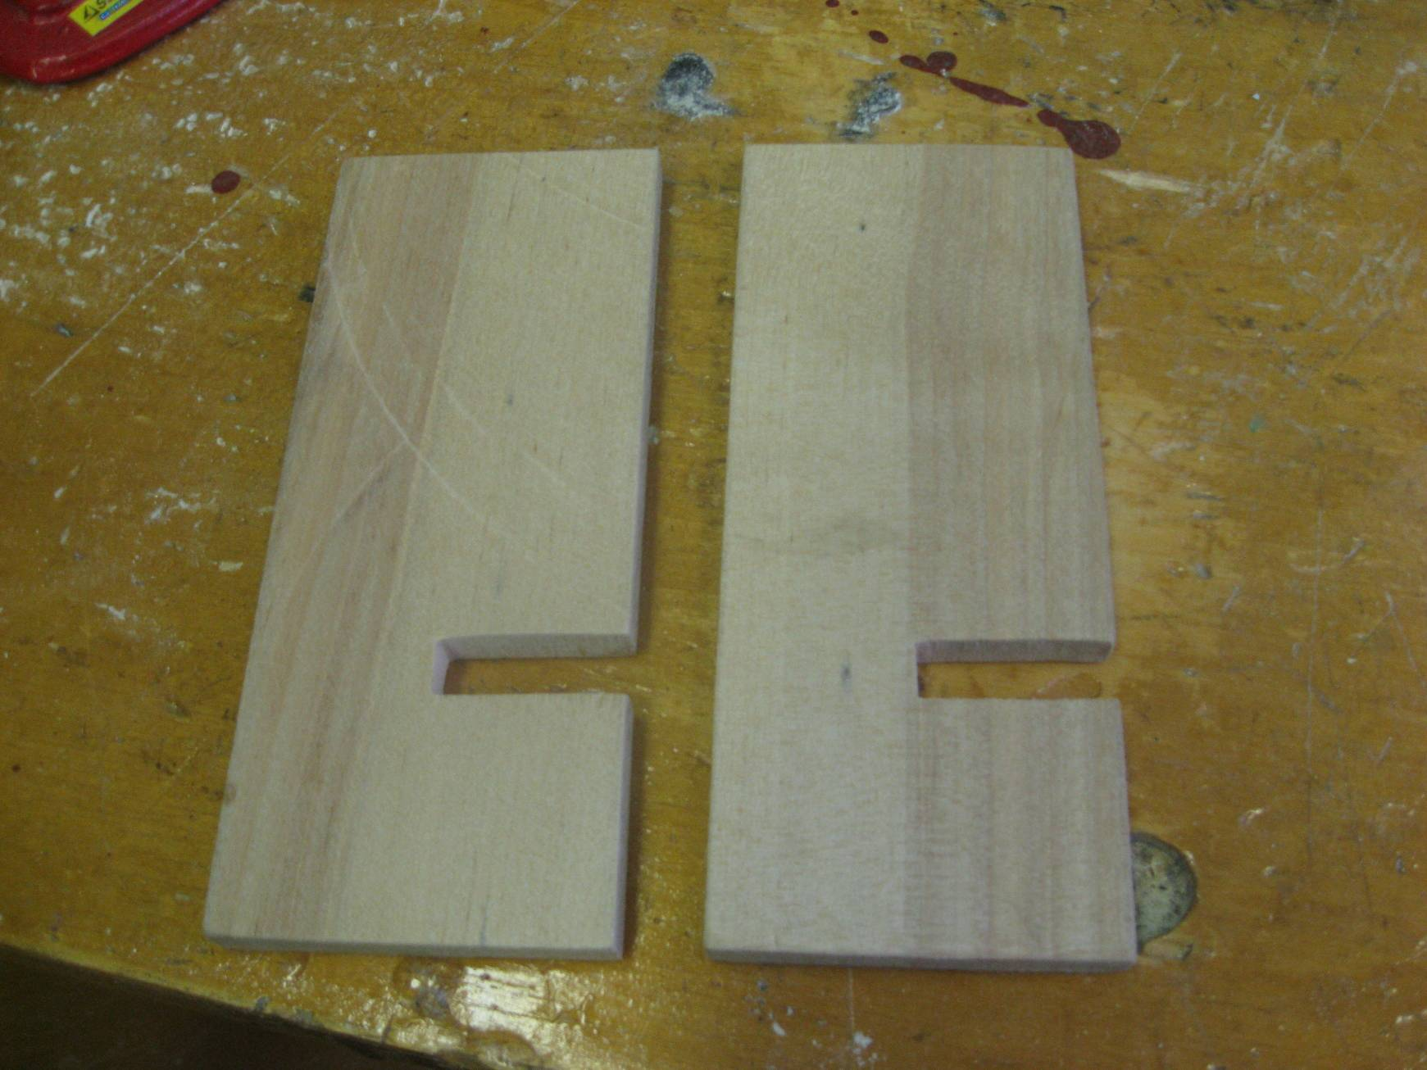

Внешний вид деталей изделия Опиливание выемки под телефон круглым напильником Изделие готово

